(0 ,1)

Beurre acide
Acide butyrique
Les travaux de Crevreul lui ont permis d’isoler un acide gras à quatre atomes de carbone, qu’il a nommé « acide butyrique », dérivé du latin butyrum signifiant « beurre », à cause de son odeur caractéristique de beurre rance. Pour la suite, l’élément but(y)- a été repris pour former les noms de molécules à quatre atomes de carbone dont, avec le suffixe -ane des alcane, celui du butane.
L’acide butyrique est un acide carboxylique possédant une chaîne carbonée, dérivée du butane. Il est présent dans le couple acide butyrique/ion butyrate (/).
- Déterminer le schéma de Lewis de l’acide butyrique. (0,5pt)
- Justifier le caractère "acide" de la molécule. (1pt)
- Écrire la demi-équation associée à l’acide butyrique. (0,5pt)
- Écrire l’équation de la réaction mise en jeu lorsque l’acide butyrique est mis dans l’eau. (1pt)
- On réalise une solution d’acide butyrique à partir d’une masse de 2.2 mg dissous dans 500 mL d’eau. En partant de l’hypothèse que tout l’acide réagit avec l’eau, déterminer le pH de la solution obtenue. (1pt)
Le butanoate de méthyle est un composé chimique utilisé comme arôme pour son odeur de pomme. Il est obtenu à partir de l’acide butyrique.
- Recopier puis compléter le schéma de Lewis du butanoate de méthyle suivant, puis identifier les éventuels groupes fonctionnels. (0,5pt)
- Préciser si l’ester formé a un caractère acide. (0,5pt)
- Attribuer chacun des spectres suivants à la molécule (acide butyrique ou butanoate de méthyle) correspondante en justifiant. (1pt)
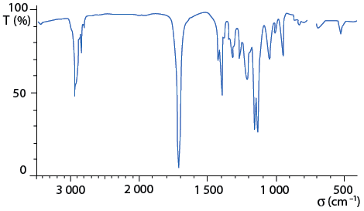 | 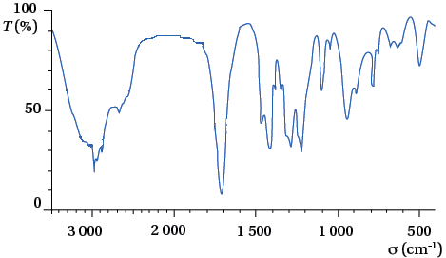
Spectres IR à attribuer

Les ions nickel
On dispose d’une solution $S_{1}$ de chlorure de nickel ( ; ) de concentration $c_{1}$ en soluté apporté. on souhaite déterminer cette concentration de trois manières différentes :
- en mesurant la conductivité de la solution : on trouve $σ$ = 7.556 mS cm⁻¹
- en mesurant l’absorbance l’absorbance de la solution : on obtient $A$ = 0.663 à $λ$ = 720 nm
- en faisant réagir $V$ = 10.0 mL de la solution avec $V$ = 10.0 mL d’hydroxyde de sodium de concentration $c_{2}$ = 0.100 mol L⁻¹, il se forme de l’hydroxyde de nickel insoluble. On mesure alors la conductivité de la solution $σ_{f}$ = 8.784 mS cm⁻¹.
- Déterminer la couleur apparente d’une solution de chlorure de nickel. (1pt)
- Déterminer la concentration en quantité de matière $c_{1}$ obtenue par la première méthode. (1pt)
- Déterminer la concentration en quantité de matière $c_{1}$ obtenue par la deuxième méthode. (1pt)
- Écrire l’équation de la réaction de précipitation entre les ions et les ions hydroxyde . On fera apparaître, dans ce cas précis, les ions spectateurs, présents en solution. (1pt)
- Établir l’expression de la conductivité $σ_{f}$ en fonction des concentrations $c_{1}$ et $c_{2}$ et des conductivités molaires ioniques des ions présents à l’état final. (2pts)
- En déduire la valeur de la concentration $c_{1}$. (1pt)
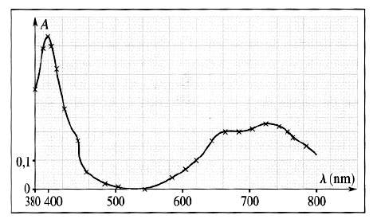 | 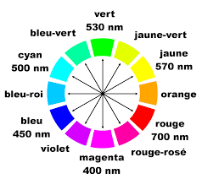
Cercle chromatique
Données :
Conductivités molaires ioniques à 25 °C, tenant compte du nombre de charges : | Coefficient d’absorption molaire des ions nickel à 720 nm :
$λ$() = 7.6 mS m² mol⁻¹ | $ϵ$ = 22.1 L mol cm⁻⁻¹
$λ$() = 9.9 mS m² mol⁻¹ | Longueur de la cuve de spectrophotométrie :
$λ$() = 19.8 mS m² mol⁻¹ | $l$ = 1.0 cm
$λ$() = 5.0 mS m² mol⁻¹

